Филиал детский сад «Улыбка» МБДОУ детский сад «Солнышко»

ОТКРЫТОЕ ЗАНЯТИЕ
по профилактике детского дорожно-транспортного травматизма для детей разновозрастной группы от 3 до 6 лет.

Подготовила: Порядина И.Н.
Воспитатель

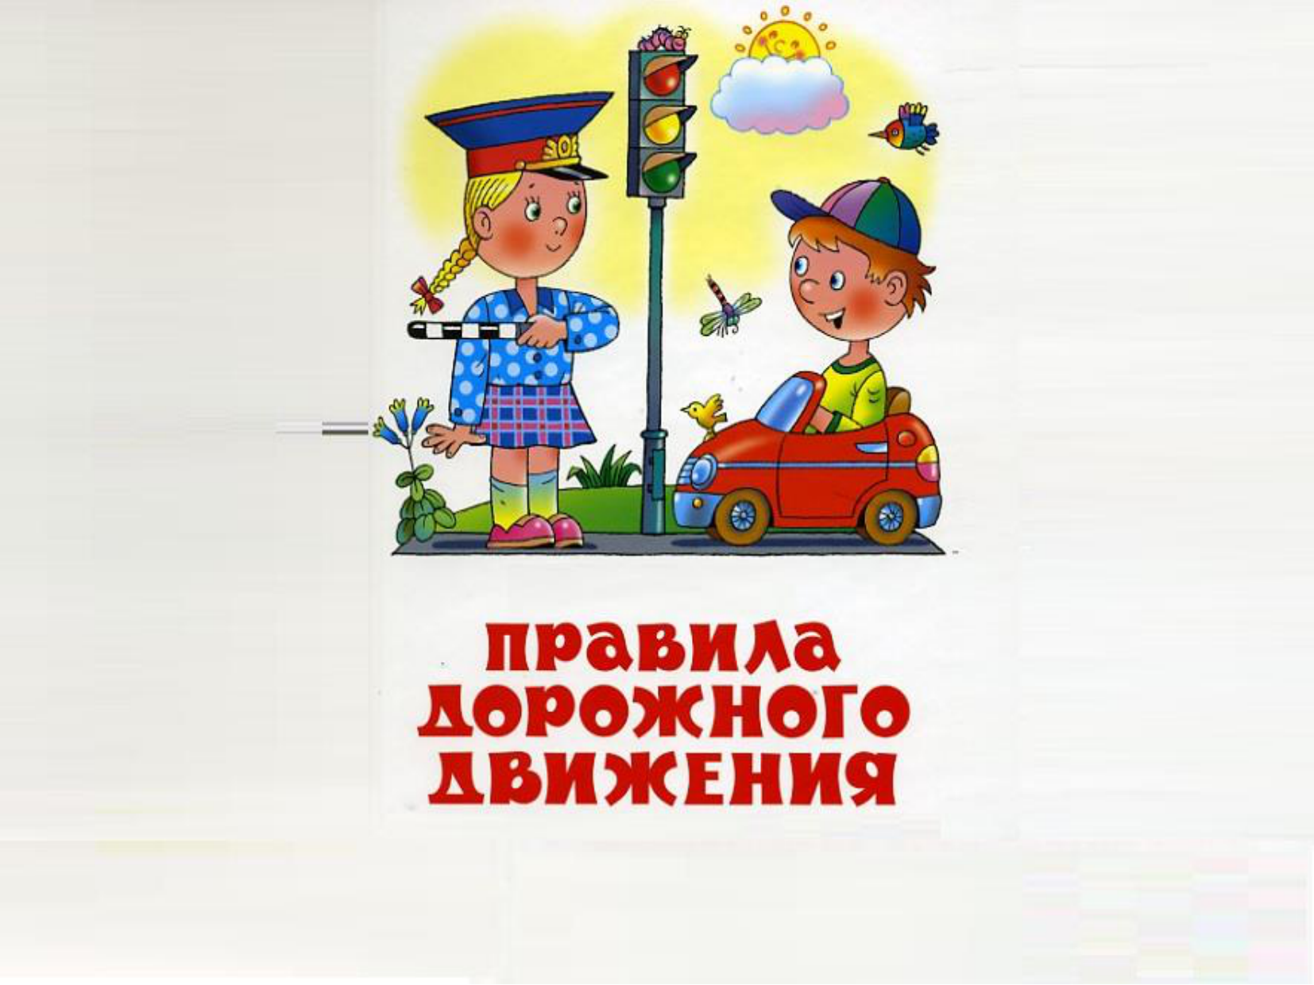

ЦЕЛЬ: Расширение и углубление знаний детей по правилам дорожного движения и навыков их соблюдения.
ЗАДАЧИ:
- Знакомить детей со значением сигналов светофора и дорожных знаков.
- Добиваться понимания и осмысления символов, изображенных на дорожных знаках.
- Формировать представления детей о безопасности дорожного движения.
МАТЕРИАЛ К ЗАНЯТИЮ:
1. Кукла Незнайка.
2. Макет светофора.
3. Шаблоны сигналов светофора (круги красного, желтого и зеленого цветов)
4. Рисунки дорожных знаков.
Сегодня к нам на занятие пришел гость, вы его ребята видите? Нет! Он спрятался у нас в группе, потому что ему стыдно за то, что он не знает правил дорожного движения. И пока к нам добирался, чуть под машину не попал. Как вы думаете, кто это? Правильно - это Незнайка.
- Ребята, Незнайка просит помощи. Он хочет, чтобы мы его научили как правильно вести себя на улице, где можно играть, как безопасно переходить дорогу. Поможем нашему гостю? Тогда мы все вместе отправляемся в путешествие по нашему городу.
Я предлагаю вам построиться парами и в путь!
(Дети становятся в колонну парами друг за другом) .
Когда мы выходим на улицу, мы становимся (пешеходом) .
Пешеход должен соблюдать свои правила. Какие правила для пешеходов мы знаем? Кто расскажет?
(Пешеходы должны двигаться по тротуарам по правой стороне, переходить дорогу можно по пешеходному переходу, сначала надо посмотреть налево, потом направо, пешеходы должны соблюдать сигналы светофора и регулировщика) .
- Незнайка:
- Ой, как интересно! Я должен все их соблюдать?
- Педагог:
- Совершенно верно. Давай повторим, как дорогу перейти?
Ты с дорогой не шути!
Чтобы эту переправу,
Не волнуясь, одолеть,
И налево, и направо
Надо быстро посмотреть.
- Незнайка быстро повторяет. (Дети повторяют хором) .
Игра «Внимательный пешеход». Ребятам необходимо перейти по пешеходному переходу, проговаривая правило.
Педагог: Наше путешествие продолжается, идем дальше. Помогает с давних пор пешеходам (светофор) .
Чтоб тебе помочь
Путь пройти опасный,
Горят и день и ночь:
Зеленый! Желтый! Красный!
Самый строгий - красный свет,
Если он горит,
Стоп! Дороги дальше нет,
Путь для всех закрыт.
Чтоб спокойно перешел ты,
Слушай нас совет:
Жди! Увидишь скоро
В середине желтый свет,
А за ним зеленый свет
Вспыхнет впереди.
Скажет он: препятствий нет,
Смело в путь иди!
Педагог : Ребята, давайте поиграем с Незнайкой и проверим, как он запомнил сигналы светофора.
Игра «Собери светофор». Дети делятся на 2 команды. На полу в группе разложены круги красного, желтого и зеленого цветов. По команде педагога дети по одному бегут и берут круги соответствующего цвета, чтобы получился светофор. Чья команда за 1 минуту соберет больше светофоров, та и побеждает. (Светофоры можно выкладывать прямо на полу) .
- А сейчас мы сделаем остановку. Дети садятся произвольно на пол. Незнайка, послушай внимательно стихотворение. (Читает ребенок)
Все машины встали в ряд,
Люди тоже ждут, стоят.
Светофор зажег для нас
Свой зеленый добрый глаз.
Аккуратно, не спешим,
Не несемся, не бежим!
Подождав совсем немного,
Мы идем через дорогу!
- О чем, ребята, говорится в этом стихотворении? Правильно, о дорожных знаках. Педагог вывешивает несколько дорожных знаков.
- Незнайка, когда ты шел к нам в детский сад, тебе попадались такие дорожные знаки?
- Да, я видел такие картинки.
- Сегодня мы познакомимся с дорожным знаком «Пешеходный переход». Для кого этот знак устанавливают? Правильно и для пешеходов и для водителей.
Переходить дорогу можно только там, где установлен прямоугольный знак синего цвета «Пешеходный переход».
Я – приятель пешеходу, я -водителей гроза.
Я стою у перехода – нажимай на тормоза!
Пешеход, решил дорогу безопасно перейти?
В этом я тебе подмога, поспеши меня найти! («Пешеходный переход»)
Светофор здесь днем и ночью,
Может быть, и не горит.
Только знак не между прочим «Осторожно! » говорит.
Осторожно! – значит школа близко или детский сад.
Уменьшать машинам скорость
Надо срочно всем подряд.
Скорость сбавил даже ветер –
Он – то здесь причем, чудак!
Осторожно, дети!
«Дети», - говорит дорожный знак. («Дети»)
Посмотрите, знак опасный –
Человечек в круге красном
Перечеркнут пополам.
Виноват он, дети, сам.
Тут машины быстро мчатся,
Может даже быть несчастье.
По дороге здесь, друзья,
Никому ходить нельзя. («Движение пешеходов запрещено»)
Ходит смело млад и стар,
Даже кошки и собаки…
Только здесь не тротуар –
Дело все в дорожном знаке. («Пешеходная дорожка»)
Мы сейчас проверим, как Незнайка запомнил знаки, давайте поиграем.
Игра «Разрезные дорожные знаки» - детям необходимо из элементов собрать дорожные знаки и назвать их.
Вот и пришло время заканчивать наше путешествие.
Ребята, как вы думаете, Незнайка запомнил правила дорожного движения. Давайте еще раз все повторим.
1. Кто такой пешеход?
2. Как правильно пешеходу перейти проезжую часть?
3. Для кого устанавливается дорожный знак «Дети»?
4. Как перейти проезжую часть, если поблизости нет знака «Пешеходный переход»?
5. Как называется дорога для пешеходов?
Молодцы, ребята, на все вопросы ответили правильно и Незнайка их запомнил. Давайте проводим Незнайку домой (прощаются с Незнайкой). Мы сегодня вспомнили все, что знаем о правилах дорожного движения. И всегда должны помнить о том, что нам необходимо беречь себя и быть очень внимательными на дороге и на улице!

